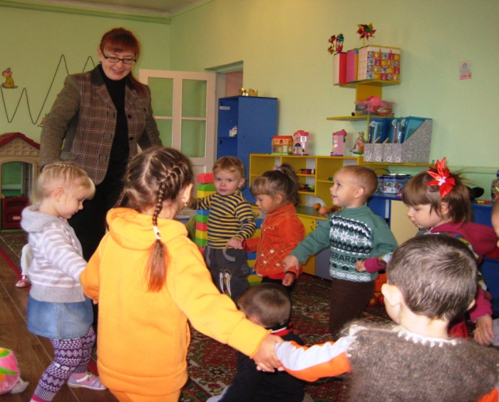
Поступление ребенка в детский сад – важный этап в его жизни, сопровождающийся изменением привычной обстановки, режима дня, разлукой с близкими людьми. Детский организм не сразу привыкает к новым социальным условиям. Поскольку адаптивные возможности дошкольника не безграничны, резкий переход малыша в новую социальную ситуацию и длительное пребывание в стрессовом состоянии могут привести к эмоциональным нарушениям и замедлению темпа психофизического развития. Для обеспечения оптимальной адаптации необходим индивидуальный подход к каждому дошкольнику со стороны специалистов и воспитателей ДОУ.
В этот период важная роль отводится работе педагога – психолога, целью которого является создание благоприятных психолого-педагогических условий, способствующих успешной адаптации детей к детскому саду. Работа ведется в трех направлениях.
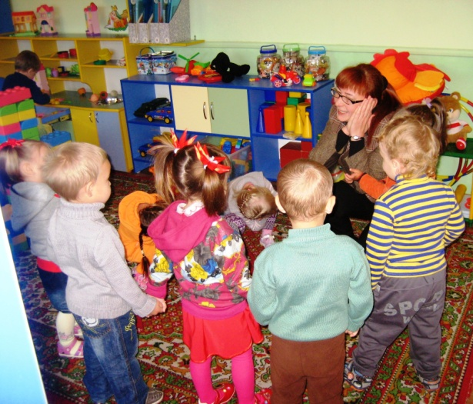
С детьми: это сопровождение режимных моментов, наблюдение за ходом адаптации, проведение игр, организация и проведение индиви-дуальных адаптационных сеансов для детей с тяжелой адаптацией, разработка индивидуального адаптационного маршрута для каждого малыша и т.д.
С родителями: индивидуальные и групповые консультации, анкетирование на предмет готовности поступления ребенка в ДОУ, подготовка информационного материала, экскурсии по детскому саду, ознакомление с индивидуальными адаптационными маршрутами и т.д.
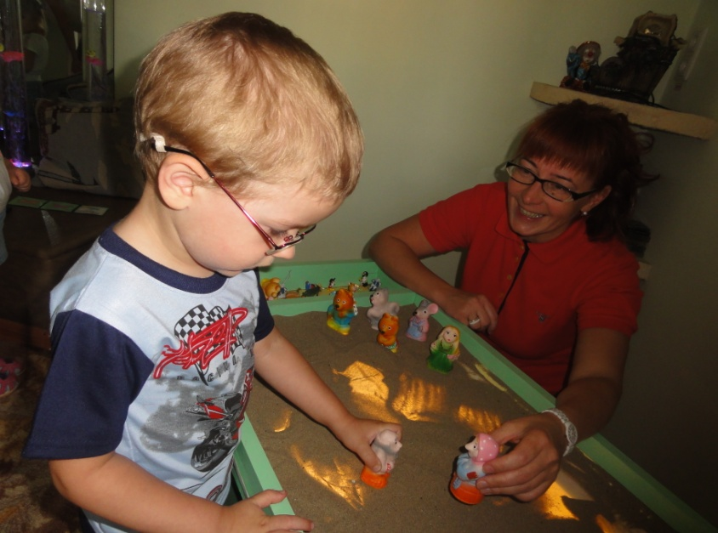
Отдельным направлением педагог – психолог выделяет работу с педагогическим коллективом: экспресс – обзоры групп детей младшего возраста и детей с нарушением зрения, групповые консультации, оформление рекомендаций по работе с детьми в адаптационный период, индивидуальные консультации воспитателей и педагогов по проблеме адаптации и особенностям психического развития в дошкольном возрасте, мастер – классы по проведению адаптационных игр и т.д.
Таким образом, четкая профессионально-слаженная и продуманная работа специалистов и воспитателей ДОУ, участие родителей и благополучный микроклимат стали залогом оптимального течения адаптации детей.
И сегодня мы говорим уже о первых признаках завершения этого особенного периода, периода адаптации малышей!
